中國文化大學教育部高教深耕計畫計畫成果紀錄表

子計畫 | 「大學專業融入在地，社會參與區域共榮」計畫
具體作法 | 推廣多國語言學習與文化認識
主題 | 英美文學與文化
內容  （活動內容簡述/執行成效） | 主辦單位：英文系  活動日期：111年10月17日 8:10~10:00  活動地點：復興高中（北投）  主講者：黃嘉音老師  參與人數： 17人  內容：介紹不列顛系列之一 : 威爾斯  透過地理位置、歷史背景、殖民背景以及國旗……，讓學生了解此國家。
 | 活動照片電子檔名稱  (請用英數檔名) | 活動照片內容說明  (每張20字內)
 | 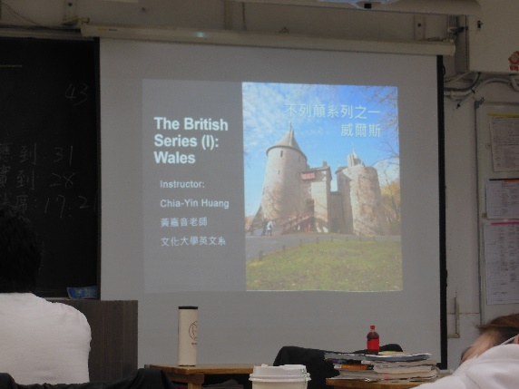 | 不列顛系列之一 : Wales
 | 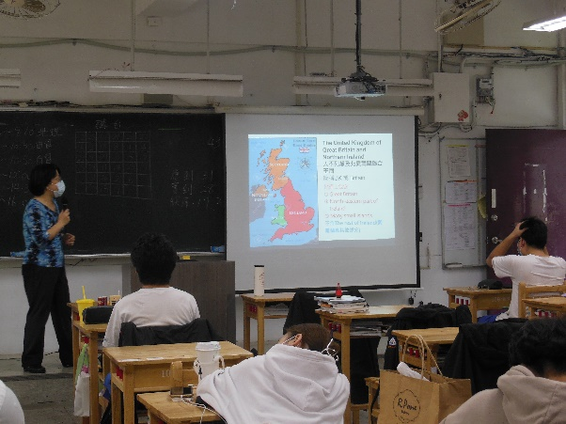 | 介紹大不列顛的國家
 | 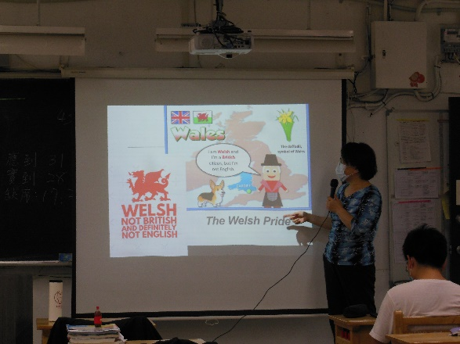 | The Welsh pride
 | 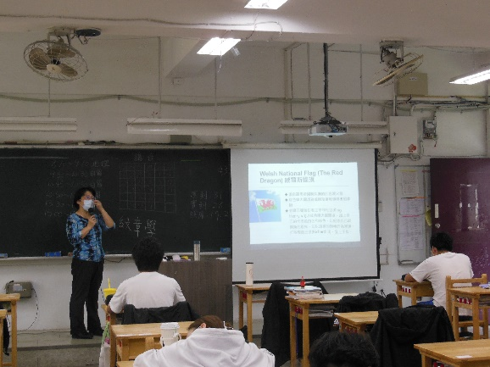 | 威爾斯國旗
 | 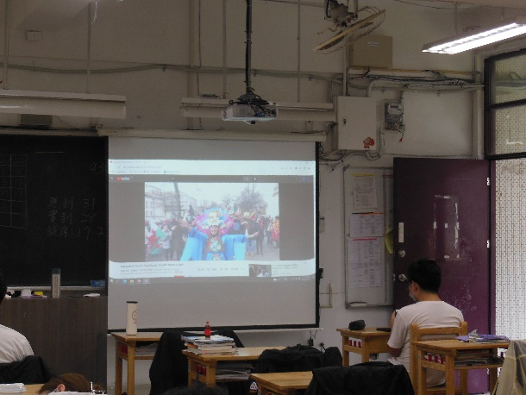 | 欣賞影片
 | 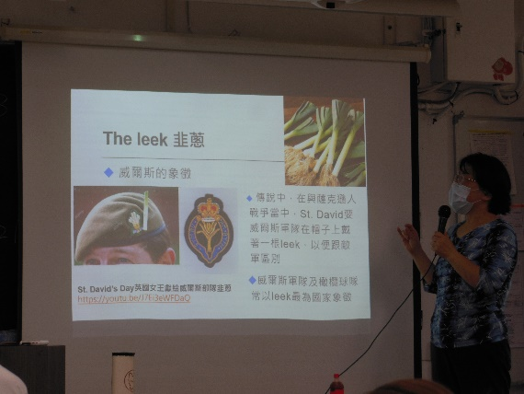 | 威爾斯的象徵:The leek
備註：活動照片請附上原始照片一併回傳

